Әл-Фараби атындағы Қазақ Ұлттық Университеті
«Ақпараттық технологиялар және жасанды интеллект» факультеті
«Ақпараттық жүйелер» кафедрасы


ЗЕРТХАНАЛЫҚ ЖҰМЫС №1
Тақырыбы: «Кафе желісінің ақпараттық жүйесі»

Курс: 3
Мамандық: Ақпараттық жүйелер
Орындаған: Жетпісбай Еділ
Тексерген: Тусупова К.Б.

Алматы, 2026

Зертханалық жұмыстың мақсаты
Нақты пәндік аймаққа негізделген ақпараттық жүйе жобасын таңдау және таңдалған жүйенің мақсатын, негізгі пайдаланушыларын, функцияларын және компоненттерін анықтау.
Пәндік аймағы — бірнеше кафе филиалдарының қызметін ұйымдастыру, мәзірді басқару, клиенттердің тапсырыстарын қабылдау және орындау, төлемдерді тіркеу және филиалдардың жұмысын бақылау.

Ақпараттық жүйенің тақырыбы
Жоба тақырыбы: «Кафе желісінің ақпараттық жүйесі». Кафе желісінің ақпараттық жүйесі бірнеше филиалдың күнделікті қызметін орталықтандырылған түрде басқаруға арналған. Жүйе мәзірдегі тағамдар мен сусындар туралы ақпаратты сақтау, клиент тапсырыстарын қабылдау және өңдеу, тапсырыс мәртебесін бақылау, төлемдерді тіркеу, филиалдар туралы мәліметтерді басқару және есептер қалыптастыру мүмкіндіктерін қамтиды.

Ақпараттық жүйенің мақсатын анықтау
Кафе желісінің ақпараттық жүйесінің негізгі мақсаты — кафе филиалдарындағы негізгі ақпарат пен бизнес-процестерді бір жүйе арқылы басқару және автоматтандыру. Жүйе арқылы қызметкер клиенттің тапсырысын тіркей алады, мәзірден қажетті өнімді таңдай алады, тапсырыстың жалпы сомасын есептей алады, төлем туралы ақпаратты сақтай алады және тапсырыстың орындалу мәртебесін бақылай алады. Әкімші филиалдар, мәзір, қызметкерлер және жүйелік ақпаратты басқара алады. Басқарушы бірнеше филиалдың жұмыс көрсеткіштері бойынша есептерді көре алады.
Жүйенің мақсаты — ақпаратты орталықтандырылған түрде сақтау, тапсырыстарды өңдеу уақытын қысқарту, деректерді басқаруды жеңілдету және кафе желісінің жұмысын бақылауды жақсарту.

Жүйенің негізгі пайдаланушылары
№ | Пайдаланушы | Рөлі
1 | Официант | Клиенттің тапсырысын қабылдайды, дайын тапсырысты жеткізеді.
2 | Кассир | Тапсырысты жүйеге енгізеді, төлемді тіркейді және тапсырыс мәртебесін бақылайды.
3 | Филиал менеджері | Филиалдың жұмысын бақылайды, мәзірді және қызметкерлерге қатысты ақпаратты басқарады, тапсырыстар мен сатылымдар туралы есептерді қарайды.
4 | Жүйе әкімшісі | Пайдаланушыларды, олардың құқықтарын, филиалдарды және жүйенің негізгі баптауларын басқарады.
5 | Клиент | Мәзірмен танысады, тапсырыс береді және тапсырысының орындалуын бақылайды.

Жүйенің негізгі функциялары
№ | Функция | Нақты әрекеттер
1 | Тапсырыстарды басқару | Тапсырысты қабылдау, өнімдерді қосу немесе жою, тапсырыс сомасын есептеу, мәртебесін өзгерту.
2 | Мәзірді басқару | Тағамдар мен сусындарды қосу, өзгерту, жою, бағасын және қолжетімділігін көрсету.
3 | Клиенттер туралы ақпаратты басқару | Клиент туралы қажетті мәліметтерді сақтау және тапсырыс тарихын қарау.
4 | Төлемдерді тіркеу | Тапсырыстың жалпы сомасын көрсету, төлем ақпаратын тіркеу және төлем мәртебесін сақтау.
5 | Филиалдарды басқару | Кафе филиалдары туралы ақпаратты енгізу, өзгерту және филиалдардың жұмысын бақылау.
6 | Есеп беру | Сатылымдар, тапсырыстар, танымал өнімдер және филиалдардың жұмыс нәтижелері бойынша есептер қалыптастыру.
7 | Іздеу | Мәзірден өнімдерді атауы, санаты немесе басқа параметрлері бойынша іздеу.

Жүйенің негізгі компоненттері
№ | Компонент | Қызметі
1 | Пайдаланушы интерфейсі | Пайдаланушыға тапсырыстарды, мәзірді, клиенттерді және басқа ақпаратты енгізу және көрсету экрандарын ұсынады.
2 | Авторизация және аутентификация модулі | Логин мен құпиясөз арқылы пайдаланушыны тексереді және оның жүйедегі рөлін анықтайды.
3 | Тапсырыстарды басқару модулі | Тапсырысты қабылдауды, өнімдерді қосуды, соманы есептеуді және тапсырыс мәртебесін өзгертуді жүзеге асырады.
4 | Мәзірді басқару модулі | Мәзірдегі тағамдар мен сусындар туралы ақпаратты енгізуді, өзгертуді, жоюды және көрсету әрекеттерін орындайды.
5 | Іздеу модулі | Мәзірден қажетті өнімдерді іздейді және пайдаланушыға іздеу нәтижелерін көрсетеді.
6 | Есеп беру модулі | Тапсырыстар, сатылымдар және филиалдардың жұмыс нәтижелері бойынша есептер қалыптастырады.
7 | Дерекқор | Пайдаланушылар, филиалдар, мәзір, клиенттер, тапсырыстар және төлемдер туралы ақпаратты сақтайды.
8 | Әкімшілік басқару модулі | Пайдаланушыларды, рөлдерді, филиалдарды және жүйелік параметрлерді басқаруға мүмкіндік береді.
9 | Хабарламалар модулі | Тапсырыс мәртебесі және басқа маңызды өзгерістер туралы пайдаланушыға ақпарат көрсетеді.

Жүйенің жалпы құрылымы
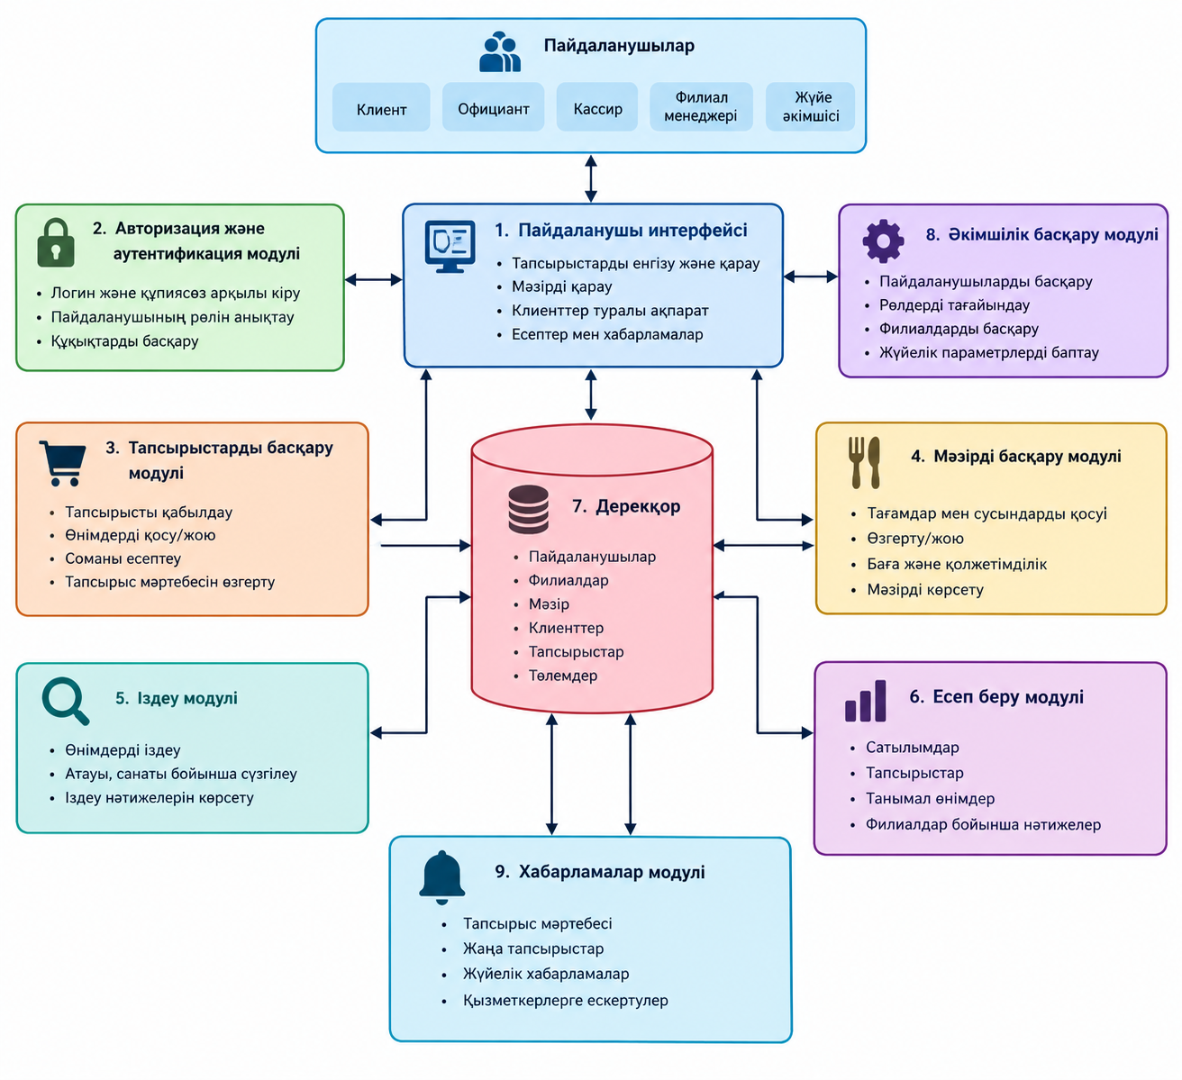

Бақылау сұрақтары
1. Ақпараттық жүйе дегеніміз не?
Ақпараттық жүйе — ұйымдағы шешім қабылдауды, үйлестіруді, бақылауды, талдауды және визуализацияны қолдау мақсатында деректерді, ақпаратты және цифрлық өнімдерді жинау, өңдеу, сақтау және тарату процестерін біріктіретін өзара байланысты компоненттер жиынтығы.
2. Пәндік аймақ дегеніміз не?
Пәндік аймақ — ақпараттық жүйе әзірленетін нақты қызмет немесе қызмет саласы. Бұл жұмыста пәндік аймақ ретінде кафе желісінің қызметін ұйымдастыру таңдалды. Оның құрамына филиалдарды, мәзірді, клиенттерді, тапсырыстарды және төлемдерді басқару процестері кіреді.
3. Ақпараттық жүйенің мақсаты қалай анықталады?
Ақпараттық жүйенің мақсаты пәндік аймақтағы қандай мәселені шешу қажеттігіне байланысты анықталады. Алдымен жүйенің кім үшін жасалатыны және қандай процестерді автоматтандыру керектігі анықталады. Кафе желісінің жүйесінің мақсаты — филиалдардың негізгі ақпаратын басқару және тапсырыс беру процесін автоматтандыру.
4. Ақпараттық жүйенің негізгі пайдаланушылары дегеніміз не?
Негізгі пайдаланушылар — ақпараттық жүйемен тікелей жұмыс істейтін және оның функцияларын пайдаланатын тұлғалар. Кафе желісінің жүйесінде оларға кассир/официант, филиал менеджері, жүйе әкімшісі және клиент жатады.
5. Функция мен компоненттің айырмашылығы неде?
Функция — жүйенің орындайтын нақты әрекеті немесе міндеті. Компонент — белгілі бір функцияларды жүзеге асыратын жүйенің бөлігі. Мысалы, «тапсырысты тіркеу» — функция, ал оны жүзеге асыратын «тапсырыстарды басқару модулі» — компонент.
6. Ақпараттық жүйенің қандай негізгі компоненттерін атауға болады?
Аппараттық қамтамасыз ету (Hardware) — деректерді жинау, өңдеу және сақтау үшін пайдаланылатын компьютерлер, серверлер, желілер және сақтау құрылғылары сияқты физикалық құрылғылар.
Бағдарламалық қамтамасыз ету (Software) — аппараттық құралдарда жұмыс істейтін және пайдаланушыларға нақты тапсырмаларды орындауға мүмкіндік беретін бағдарламалар мен қосымшалар. Бағдарламалық қамтамасыз етуге операциялық жүйелер, деректер базасын басқару жүйелері және арнайы бизнес-қосымшалар жатады.
Деректер (Data) — өңделіп, мағыналы ақпаратқа айналатын бастапқы фактілер мен сандық көрсеткіштер. Адамдар, орындар және нысандар туралы білуге және оларды түсінуге пайдаланылатын фактілер ақпараттың негізін құрайды. Ақпарат — контекст пен мағына беру үшін өңделген және түрлендірілген бастапқы деректер. Деректер ақпаратқа айналдырылғаннан кейін, оны жеке және кәсіби мақсаттарда пайдалана аламыз.
Процедура (Procedure) — аппараттық және бағдарламалық қамтамасыз етуді, сондай-ақ деректер компоненттерін пайдалану тәртібін реттейтін нұсқаулар мен ережелер жиынтығы. Стандартты операциялық процедуралар ақпараттық жүйелерді пайдаланудың бірізділігі мен сенімділігін қамтамасыз етеді.
Қолданушылар (People) — ақпараттық жүйені пайдаланатын тұлғалар. Оларға жүйеге деректерді енгізетін және оларды алатын соңғы пайдаланушылар (end users), сондай-ақ жүйені жобалайтын, әзірлейтін және оған қызмет көрсететін ақпараттық технологиялар (IT) мамандары жатады.
7. АЖ әзірлеудің бастапқы кезеңінде пәндік аймақты анықтау не үшін қажет?
Пәндік аймақты анықтау жүйеде қандай ақпарат сақталатынын, қандай процестер автоматтандырылатынын және жүйені кім пайдаланатынын түсіну үшін қажет. Пәндік аймақ дұрыс анықталса, жүйенің мақсатын, пайдаланушыларын, функцияларын, компоненттерін және кейінгі дерекқор құрылымын дұрыс жобалауға болады.

Қорытынды
Бұл зертханалық жұмыста берілген тақырыптар тізімінде көрсетілмеген «Кафе желісінің ақпараттық жүйесі» жобасы таңдалды. Таңдалған пәндік аймақ бойынша ақпараттық жүйенің мақсаты, негізгі пайдаланушылары және олардың рөлдері анықталды. Сонымен қатар тапсырыстарды басқару, мәзірді басқару, клиенттер туралы ақпаратты басқару, төлемдерді тіркеу, филиалдарды басқару, іздеу және есеп беру сияқты негізгі функциялар белгіленді.
Жүйенің негізгі компоненттері ретінде пайдаланушы интерфейсі, авторизация және аутентификация модулі, тапсырыстарды басқару модулі, мәзірді басқару модулі, іздеу модулі, есеп беру модулі, дерекқор, әкімшілік басқару модулі және хабарламалар модулі анықталды. Бұл компоненттер кафе желісіндегі негізгі ақпараттық процестерді орталықтандырылған түрде басқаруға және болашақта оларды автоматтандыруға негіз болады.

Пайдаланылған әдебиеттер
1. 2-дәріс. Бизнес-процестер: бизнес-процесс, AS-IS, TO-BE, BPM. – оқу дәріс материалы.
2. Ақпараттық жүйелер пәні бойынша оқу-әдістемелік материалдар. – Әл-Фараби атындағы Қазақ ұлттық университеті, «Ақпараттық жүйелер» кафедрасы.
3. Кафе желісінің ақпараттық жүйесі бойынша жобалық материалдар. – зертханалық жұмыс авторының жобасы.

